

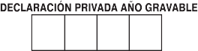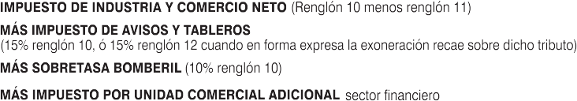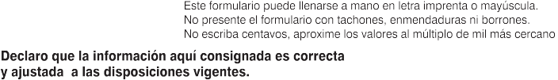

V

**9.1. CIUDAD**



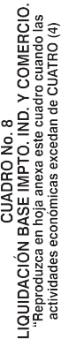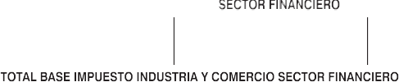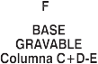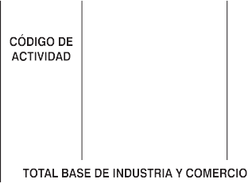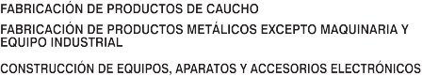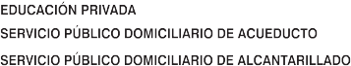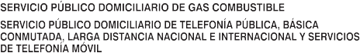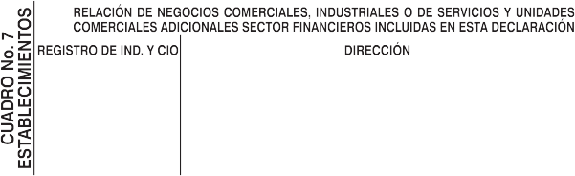

**ACTIVIDAD COMERCIAL**

